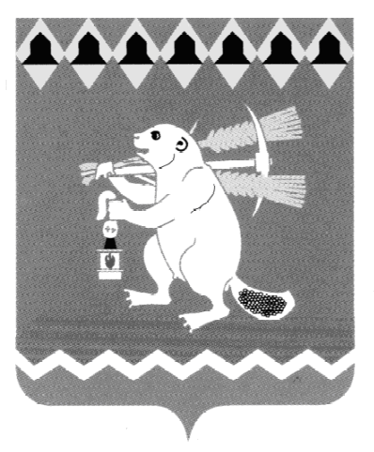

Администрация Артемовского городского округа
ПОСТАНОВЛЕНИЕ
от _____________ № _________

Об утверждении Положения о персонифицированном дополнительном образовании детей на территории Артемовского городского округа
В целях реализации мероприятий федерального проекта «Успех каждого ребенка» национального проекта «Образование», утвержденного протоколом президиума Совета при Президенте Российской Федерации по стратегическому развитию и национальным проектам от 24.12.2018 № 16, в соответствии
с Федеральным законом от 06 октября 2003 года № 131-ФЗ «Об общих принципах организации местного самоуправления в Российской Федерации», в соответствии
с Постановлением Правительства Свердловской области от 06.08.2019 № 503-ПП
«О системе персонифицированного финансирования дополнительного образования детей на территории Свердловской области», приказом Министерства образования и молодежной политики Свердловской области от 26.06.2019 № 70-Д
«Об утверждении методических рекомендаций «Правила персонифицированного финансирования дополнительного образования детей в Свердловской области»,
руководствуясь статьями 30, 31 Устава Артемовского городского округа,
ПОСТАНОВЛЯЮ:
1. Утвердить Положение о персонифицированном дополнительном образовании детей Артемовского городского округа (Приложение).
2. Определить Управление образования Артемовского городского округа уполномоченным органом по реализации персонифицированного дополнительного образования детей на территории Артемовского городского округа.
3. Управлению образования Артемовского городского округа
(Багдасарян Н.В.) определить образовательную организацию, уполномоченную
по реализации персонифицированного дополнительного образования детей
на территории Артемовского городского округа. Срок - 15 января 2022 года.
4. Признать утратившим силу постановление Администрации Артемовского городского округа от 27.08.2019 № 960-ПА «Об утверждении Положения
о персонифицированном дополнительном образовании детей на территории Артемовского городского округа».
4. Постановление опубликовать в газете «Артемовский рабочий», разместить на Официальном портале правовой информации Артемовского городского округа (www.артемовский-право.рф) и на официальном сайте Артемовского городского округа в информационно-телекоммуникационной сети «Интернет» (www.artemovsky66.ru).
5. Контроль за исполнением настоящего постановления возложить
на заместителя главы Администрации Артемовского городского округа
Лесовских Н.П.

Глава Артемовского городского округа К.М. Трофимов

СОГЛАСОВАНИЕ
проекта постановления
Администрации Артемовского городского округа
«Об утверждении Положения о персонифицированном дополнительном образовании детей на территории Артемовского городского округа»

Должность | Фамилия и  инициалы | Сроки и результаты согласования
 |  | Дата поступления на согласование | Дата согласования | Замечания и подпись
Заместитель главы Администрации Артемовского городского округа | Н.П. Лесовских
Начальник Управления образования Артемовского городского округа | Н.В. Багдасарян
Заведующий юридическим отделом Администрации Артемовского городского округа | Е.В. Пономарева
Заведующий отделом организации и обеспечения деятельности Администрации Артемовского городского округа | Д.П. Мальченко
Постановление разослать: заместителю главы Администрации Артемовского городского округа Лесовских Н.П., Управлению образования Артемовского городского округа, Управлению культуры Администрации Артемовского городского округа, Отделу по физической культуре и спорту Администрации Артемовского городского округа, Финансовому управлению Администрации Артемовского городского округа, Муниципальному бюджетному учреждению по работе
с молодежью Артемовского городского округа «Шанс», МБУ АГО «Издатель» – согласно реестру рассылки.

Свалова Ирина Дмитриевна,
(34363)24409

